**Информация**

**о проведенной акции "Линейка памяти" в ГБОУ "ООШ№11г. Малгобек"**

﻿6 мая в ГБОУ "ООШ№11 г. Малгобек" прошла всероссийская акция «Линейка памяти», приуроченная к 79-летию Победы. Наш святой долг — передавать из поколения в поколение историческую правду о героических победах, о борьбе нашего народа за свободу и независимость, за право жить на родной земле. На мероприятии ребята, просмотрели видеоролик о начале войны, ее последствиях в стране, узнали о великих битвах нашей страны в годы Великой Отечественной войны, о мужестве и героизме советских солдат и офицерах, о героях ВОВ, тружеников тыла, детей военных лет. Старшеклассники рассказали о своих родственниках, которые участвовали в Великой Отечественной войне.

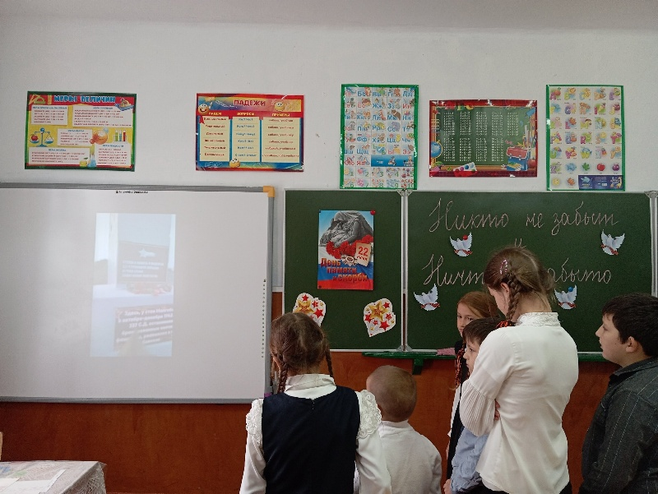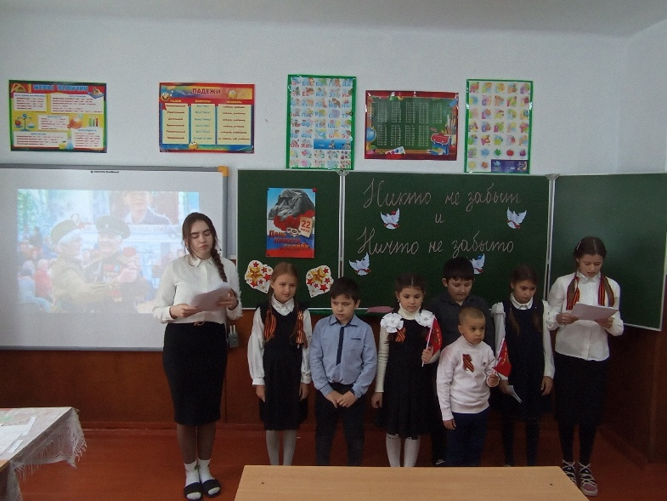 Мы уверены, что проведение таких мероприятий поможет нашим ученикам лучше понять значение Дня Победы для нашей страны и мира в целом. Мы хотим, чтобы каждый их них почувствовал свою причастность к этому великому событию и гордился своей Родиной

